CHƯƠNG TRÌNH TRAO QUÀ TẶNG KHUYẾN HỌC
“TIẾP BƯỚC ƯỚC MƠ CHO EM ĐẾN TRƯỜNG”
Là người Việt Nam, ai cũng nhớ truyền thống “Tương thân tương ái”, “Lá lành đùm lá rách”, “Chia ngọt, sẻ bùi”… Có thể nói đối với trẻ em, tết Nguyên Đán là một dịp lễ được chờ đợi nhất trong năm. Các em được ba mẹ sắm sửa quần áo mới, được ăn bánh mứt đồ ăn ngon, được ba mẹ dẫn đi chơi, thăm hỏi họ hàng, được mừng tuổi với những bao lì xì đỏ chói… Nhưng những điều tưởng chừng rất bình thường đó lại không dễ dàng gì với những trẻ em có hoàn cảnh đặc biệt khó khăn, có rất nhiều em không được hưởng cái Tết no ấm mà còn phải nỗ lực vươn lên số phận để đến trường. Để khích lệ tinh thần hiếu học của các em, ngày 30/12/2022 nhà trường THCS Trương Văn Ngư kết hợp với công ty TNHH Thương mại & Dịch vụ ô tô Hyundai Đông Sài Gòn tổ chức chương trình trao 14 phần quà khuyến học (Mỗi phần quà là 01 chiếc xe đạp trị giá 3.000.000 đồng) nhằm động viên tinh thần, giúp các em phần nào vơi đi những khó khăn để có thể tiếp tục cắp sách đến trường.
Trong buổi lễ trao quà tặng, trường THCS Trương Văn Ngư rất vinh dự được đón tiếp:
- Về phía công ty Hyundai Đông Sài Gòn có:
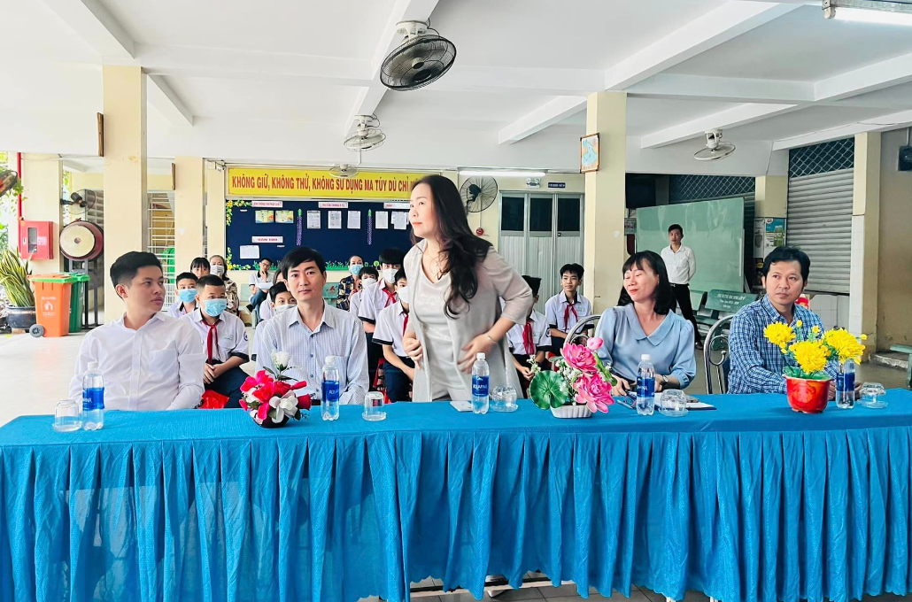
- Bà: Nguyễn Thị Quỳnh Như - Tổng giám đốc
- Ông: Huỳnh Minh Châu - Phó tổng giám đốc
- Ông: Nguyễn Hữu Trung - Phó tổng giám đốc
2. Về trường THCS Trương Văn Ngư có:
- Cô: Trương Ngọc Diệp – Bí thư chi bộ, Hiệu trưởng nhà trường.
Quý thầy (cô) – là giáo viên chủ nhiệm, giáo viên bộ môn và đặc biệt là sự hiện diện của 14 em học sinh (cùng phụ huynh) nhận học bổng.
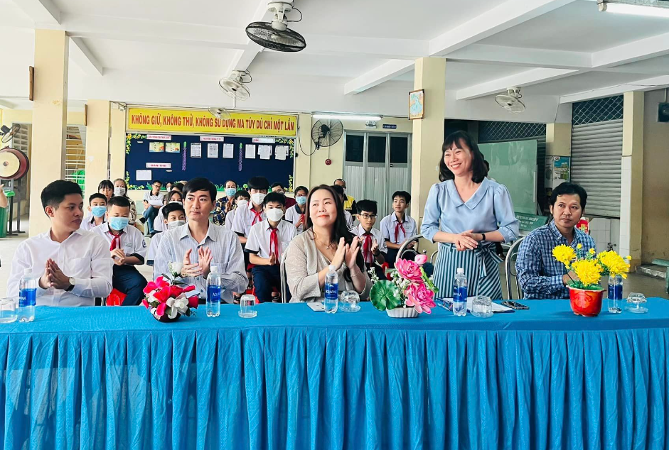
Trong buổi trao học bổng nhà trường vinh dự được đón tiếp nhà tài trợ chính của chương trình trao học bổng “Tiếp Bước Ước Mơ Cho Em Đến Trường” là công ty TNHH Thương mại và Dịch vụ ô tô Hyundai Đông Sài Gòn. Bà Nguyễn Thị Quỳnh Như - Đại diện cho công ty Hyundai Đông Sài Gòn đại diện công ty lên phát biểu và trao học bổng cho 14 em.
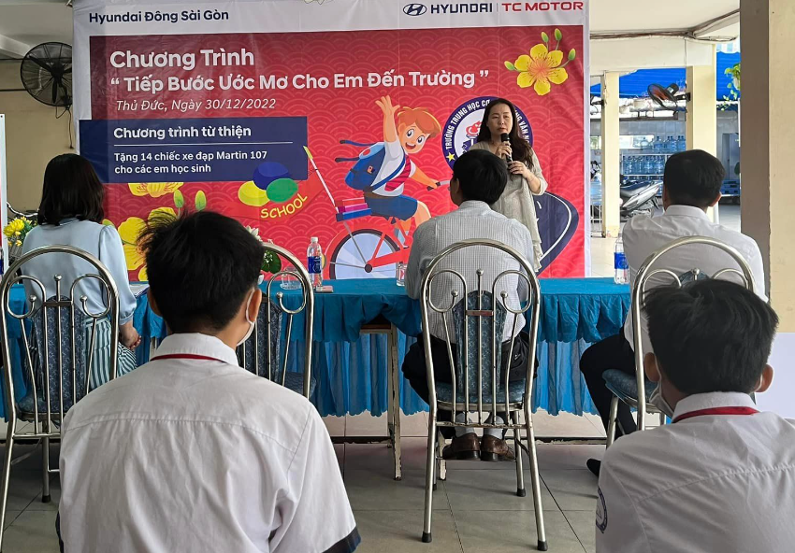
Cũng trong buổi lễ, cô Trương Ngọc Diệp đại diện nhà trường lên phát biểu cảm ơn công ty TNHH Thương mại và Dịch vụ ô tô Hyundai Đông Sài Gòn, đồng thời gửi bó hoa tươi thắm thay lời cảm ơn tới bà Nguyễn Thị Quỳnh Như - Tổng giám đốc công ty TNHH Thương mại và Dịch vụ ô tô Hyundai Đông Sài Gòn.
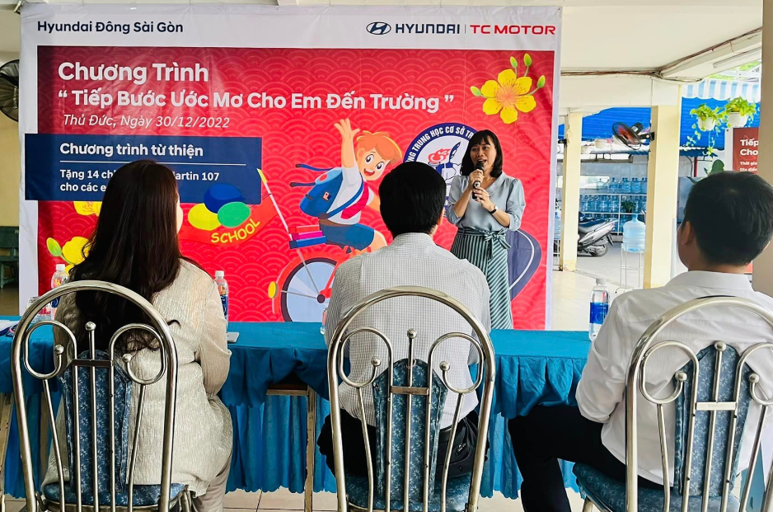
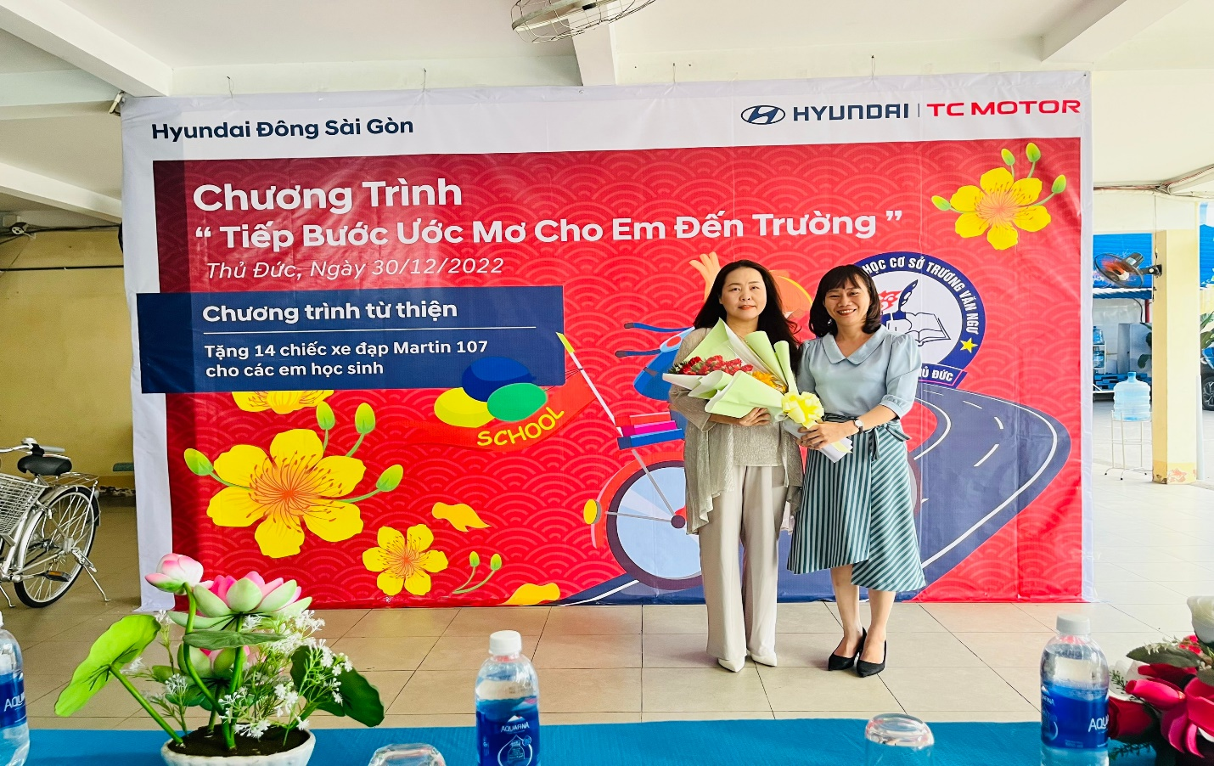
Được vinh dự nhận phần học bổng, bạn: Nguyễn Ngọc Mai - Lớp 8/1 – THCS Trương Văn Ngư thay mặt 14 học sinh học bổng khuyến học chia sẽ cảm xúc và gửi lời cảm ơn tới nhà trường đặc biệt là công ty TNHH Thương mại và Dịch vụ ô tô Hyundai Đông Sài Gòn.
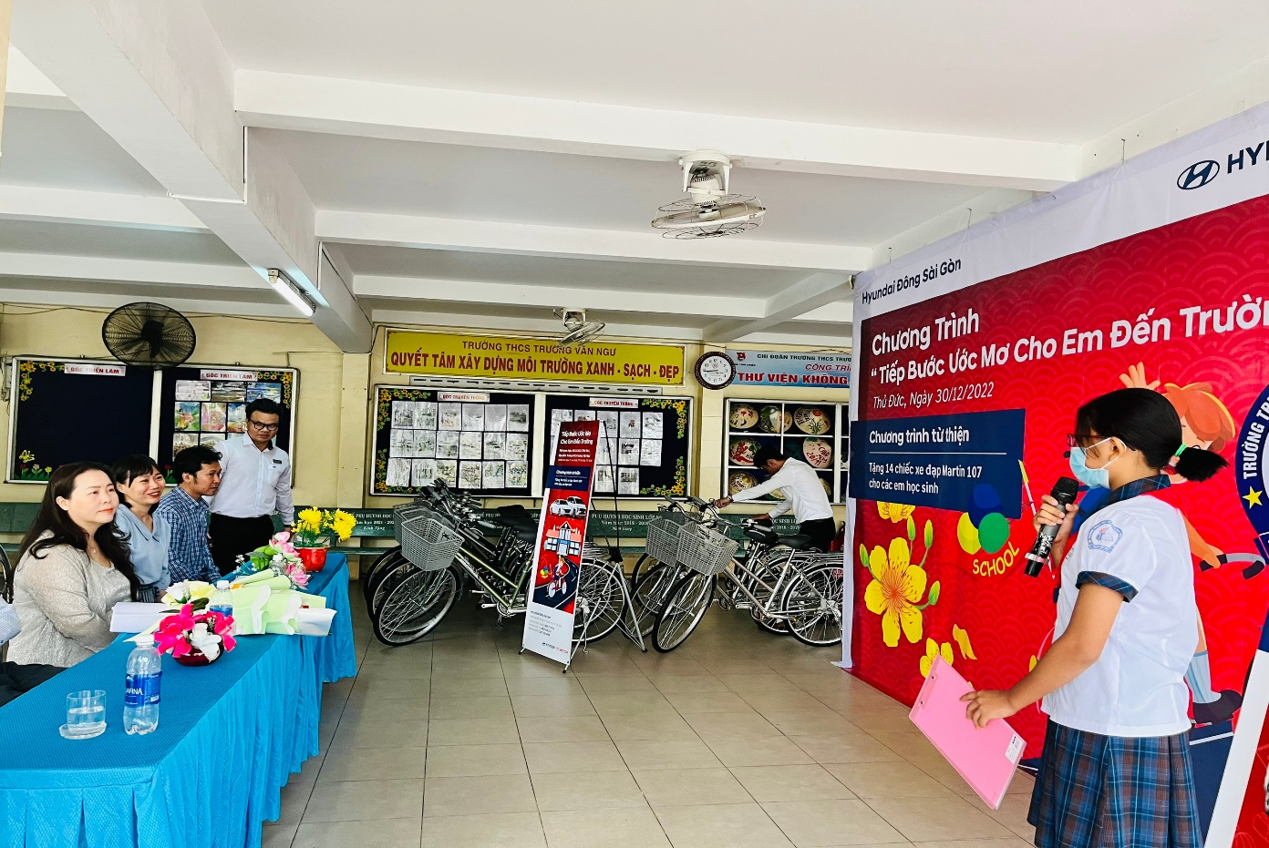
Chúng ta mong rằng Hyundai Đông Sài Gòn sẽ tiếp tục có sự quan tâm hơn nữa tới các em học sinh khó khăn trong những năm học tới, cũng hy vọng rằng đây sẽ là những điểm sáng ngày càng được nhân lên và lan tỏa mạnh mẽ trong cộng đồng. Một lần nữa xin gửi lời cảm ơn chân thành và sâu sắc đến công ty TNHH Thương mại và Dịch vụ ô tô Hyundai Đông Sài Gòn.
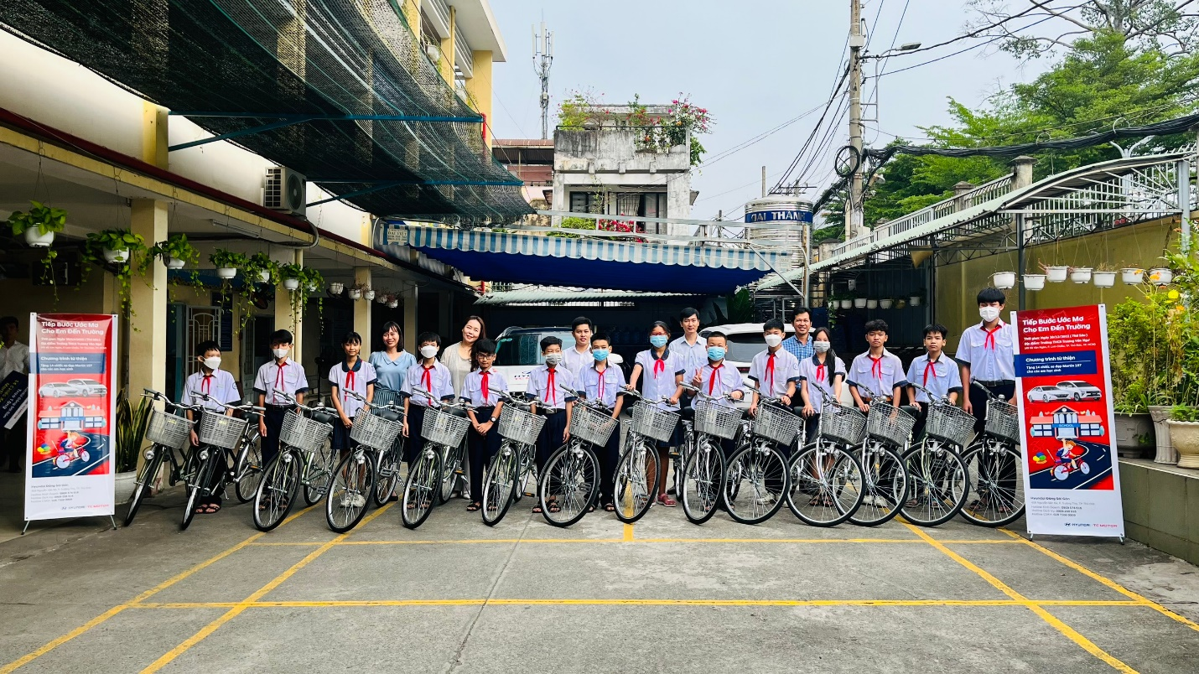
Với những sự quan tâm đặc biệt, mong rằng các em học sinh trường THCS Trương Văn Ngư sẽ phát huy hơn nữa tinh thần hiếu học của mình và góp phần xây dựng xã hội tốt đẹp hơn trong tương lai.
